Un plan d’action vaudois pour une culture plus inclusive
Rebecca Ruiz et Nuria Gorrite
Résumé
L’État de Vaud, attaché aux notions de société inclusive et d’égalité des chances, a à cœur de permettre aux personnes en situation de handicap de jouir de l’offre culturelle dans de bonnes conditions. Outre le cadre légal, des actions concrètes sont mises en œuvre à travers le Programme de législature vaudois 2022-2027, dont le Plan d’action cantonal pour les années 2023-2024, pour améliorer l’accès à la culture à toute personne. Réalisé en collaboration avec des partenaires ciblés œuvrant dans différents domaines culturels et proposant du soutien aux personnes ayant diverses déficiences, ce plan d’action vise à tester une vingtaine de démarches, projets pilotes et mesures articulés en cinq axes stratégiques.
Zusammenfassung
Im Kanton Waadt bemüht man sich, den Auffassungen einer inklusiven Gesellschaft und der Chancengleichheit nachzukommen. So ist man bestrebt, dass Menschen mit Behinderungen das kulturelle Angebot unter guten Bedingungen nutzen können. Um den Zugang zur Kultur für alle Menschen zu verbessern, werden neben dem gesetzlichen Rahmen über das Waatländer Legislaturprogramm 2022 bis 2027 konkrete Massnahmen umgesetzt, darunter der kantonale Aktionsplan für die Jahre 2023–2024. Im Rahmen dieses Aktionsplans sollen rund 20 Ansätze, Pilotprojekte und Massnahmen getestet werden, die in fünf strategischen Achsen gegliedert sind. Dies geschieht in Zusammenarbeit mit ausgewählten Partnern, die in verschiedenen kulturellen Bereichen tätig sind und Unterstützung für Menschen mit unterschiedlichen Behinderungen anbieten.
Keywords: accessibilité, inclusion, politique culturelle, Vaud / Barrierefreiheit, Inklusion, Kulturpolitik, Waadt
DOI: https://doi.org/10.57161/r2024-02-01
Revue Suisse de Pédagogie Spécialisée, Vol. 14, 02/2024

Introduction
L’inclusion joue un rôle crucial dans la vie des personnes en situation de handicap – que cela soit pour garantir l’égalité des chances, leur autonomie et autodétermination ou leur pleine et entière participation à la vie économique, sociale et culturelle. Elle est donc fondamentale pour veiller à la cohésion au sein de notre société. Une société inclusive est une société qui reconnait la diversité de chacune et chacun, y compris les personnes en situation de handicap, et qui accueille toutes les particularités.
Depuis le début des années 2000, la question des droits des personnes en situation de handicap est devenue une préoccupation majeure que ce soit à l’international ou au niveau national. La protection des droits fondamentaux est stipulée dans la Convention relative aux droits des personnes handicapées (CDPH) de l’Organisation des Nations Unies (ONU), laquelle a été ratifiée par la Suisse en 2014. Par son adhésion à la CDPH, la Suisse s’engage à éliminer les obstacles auxquels sont confrontées les personnes en situation de handicap, à protéger celles-ci contre les discriminations et à promouvoir leur inclusion et leur égalité au sein de la société.
Une société inclusive est une société qui reconnait la diversité de chacune et chacun, y compris les personnes en situation de handicap, et qui accueille toutes les particularités
L’égalité des personnes en situation de handicap est aussi inscrite dans la Constitution fédérale (1999) qui stipule que « nul ne doit subir de discrimination du fait […] d’une déficience corporelle, mentale ou psychique » (Cst., art. 8, al. 2) et qui précise que « la loi prévoit des mesures en vue d’éliminer les inégalités qui frappent les personnes handicapées » (Cst., art. 8, al. 4). De plus, la loi fédérale sur l’élimination des inégalités frappant les personnes handicapées (Loi sur l’égalité pour les handicapés, [LHand], 2002) « crée des conditions propres à faciliter aux personnes handicapées la participation à la vie en société, en les aidant notamment à être autonomes dans l’établissement de contacts sociaux, dans l’accomplissement d’une formation […] et dans l’exercice d’une activité professionnelle » (art. 1 al. 2).
Au niveau cantonal, l’article 61 de la Constitution du Canton de Vaud (Cst-VD., 2003) donne à l’État et aux communes la mission de prendre des mesures en faveur des personnes en situation de handicap et de leurs familles, notamment pour « assurer […] leur intégration sociale [et] leur participation à la vie de la communauté ». En outre, l’intégration sociale des personnes vulnérables et des personnes en situation de handicap vivant à domicile est assurée par la loi d’aide aux personnes recourant à l’action médico-sociale (LAPRAMS, 2006) et la loi sur les mesures d’aide et d’intégration pour les personnes handicapées (LAIH, 2004).

L’accès à la culture, un droit fondamental
Le droit à la liberté, le droit de vote ou encore le droit à l’égalité sont les droits auxquels on pense prioritairement lorsqu’on évoque les droits fondamentaux de l’être humain. Or, le droit de prendre part à la vie culturelle fait également partie des droits primordiaux.
Rendre accessible une offre culturelle pour toutes et tous, sans discrimination aucune (âge, genre, origine sociale, handicap), c’est reconnaitre les personnes en situation de handicap comme des citoyennes et citoyens à part entière et leur permettre de prendre part à la pluralité des formes culturelles comme stipulé par la Loi vaudoise sur la vie culturelle et la création artistique (LVCA, 2015) et la Loi vaudoise sur le patrimoine mobilier et immatériel (LPMI, 2015). L’État de Vaud, attaché aux notions de société inclusive et d’égalité des chances, a à cœur de permettre aux personnes en situation de handicap de jouir de l’offre culturelle dans de bonnes conditions. Outre le cadre légal, des efforts pour assurer à toute personne un accès à la culture se traduisent également par des actions concrètes du Programme de législature vaudois 2022-2027 (PL).
Rendre accessible une offre culturelle pour toutes et tous, sans discrimination aucune (âge, genre, origine sociale, handicap), c’est reconnaitre les personnes en situation de handicap comme des citoyennes et citoyens à part entière
Le Département de la santé et de l’action sociale (DSAS), par la Direction générale de la cohésion sociale (DGCS) et le Département de la culture, des infrastructures et des ressources humaines (DCIRH), par le Service des affaires culturelles (SERAC), interviennent depuis de nombreuses années de manière coordonnée sur différents maillons de la chaine de l’accessibilité culturelle (voir Figure 1), laquelle représente les différentes étapes qu’une personne en situation de handicap doit entreprendre pour accéder à l’offre culturelle : (1) s’informer de l’offre culturelle, (2) organiser sa sortie, (3) accéder au lieu culturel et finalement (4) vivre une expérience culturelle adaptée à ses particularités.

Figure 1 : Chaine de l’accessibilité culturelle
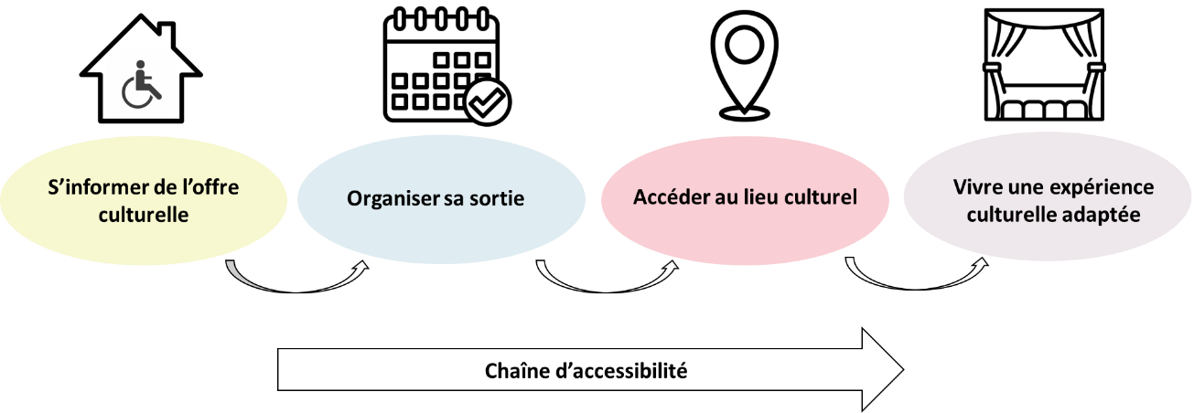
À cet effet, l’État de Vaud subventionne différents projets et partenariats. Par exemple, il soutient les Transports à mobilité réduite (TMR) afin de faciliter les déplacements jusqu’aux lieux culturels des personnes ayant des difficultés de mobilité. De plus, La Chaise Rouge, prestation subventionnée par l’État de Vaud et proposée par Pro Infirmis Vaud et la Croix-Rouge vaudoise, offre aux personnes en situation de handicap la possibilité d’être accompagnées par une ou un bénévole formé lors d’une sortie culturelle. L’État de Vaud a par ailleurs professionnalisé la médiation culturelle par la création d’un emploi type de médiatrice ou médiateur culturel en 2008. La médiation culturelle contribue à rendre l’offre culturelle accessible au plus grand nombre.

Renforcement de l’inclusion culturelle dans le Canton de Vaud
En 2015, la députée Christiane Jaquet-Berger a déposé un postulat demandant au Conseil d’État vaudois d’étudier la possibilité d’un financement et d’une collaboration en partenariat avec les communes, les milieux privés et culturels ainsi que les associations de défense des droits des personnes en situation de handicap, afin de stimuler, favoriser et promouvoir plus largement l’accès à la culture des personnes en situation de handicap (Jaquet-Berger, 2015). L’État de Vaud a souhaité se saisir de la question pour intensifier les politiques publiques déjà déployées (Canton de Vaud, 2023).
Le DSAS et le DCIRH ont ainsi entrepris une démarche en trois temps, afin d’engager une réflexion et de poser des actions sur le long terme. Tout d’abord, les deux départements ont réalisé un état des lieux cantonal des mesures de soutien et de promotion de l’accès à la culture pour les personnes en situation de handicap. Deux enquêtes, chaque fois quantitative et qualitative, ont été effectuées auprès des prestataires culturels ainsi que des associations et institutions du milieu du handicap. Les résultats ont montré qu’un certain nombre d’initiatives existait déjà tant du côté du domaine culturel que de celui du handicap, mais que certaines difficultés constituaient un frein au développement de l’accessibilité : le manque de ressources, les contraintes architecturales, le manque de familiarisation avec les singularités des handicaps ou encore le nombre de visiteuses et de visiteurs en situation de handicap jugé insuffisant par rapport à l’investissement nécessaire pour rendre l’offre culturelle accessible. Toutefois, l’expérience de l’accessibilité est saluée comme enrichissante pour le personnel des organismes culturels au regard des enseignements retirés qui bénéficient à tous les publics.
L’expérience de l’accessibilité est saluée comme enrichissante pour le personnel des organismes culturels au regard des enseignements retirés qui bénéficient à tous les publics
Dans un second temps, et afin de compléter l’état des lieux, le DSAS et le DCIRH ont mené des consultations spécifiques auprès des communes, des milieux privés et culturels ainsi que des associations de défense des droits des personnes en situation de handicap. Parallèlement, le Canton a entrepris quelques premières actions concrètes. Par exemple, le site web de la Bibliothèque cantonale et universitaire – Lausanne, la plus grande institution patrimoniale du territoire, a été rendu accessible pour les personnes présentant une déficience visuelle avec l’accompagnement de l’Association pour le Bien des Aveugles et malvoyants. Concrètement, la taille des polices de caractère a été augmentée, une typologie des liens et un Fil d’Ariane (éléments de navigation) ont été introduits. Le site a également été adapté aux synthèses vocales.
Enfin, dans un troisième temps, en se basant sur les analyses et expériences faites, l’engagement de l’État de Vaud en faveur de la culture inclusive s’est inscrit dans un Plan d’action cantonal annoncé dans l’objectif 3.14. Accessibilité aux prestations du Programme de législature 2022-2027.

Plan d’action cantonal en faveur de la culture inclusive 2023-2024
Le Plan d’action cantonal pour les années 2023-2024 (État de Vaud, s.d.) est réalisé sous l’égide du DSAS et du DCIRH en collaboration avec des partenaires ciblés œuvrant dans différents domaines culturels (théâtre, cinéma, littérature, patrimoine) et proposant du soutien aux personnes ayant diverses déficiences (physiques, intellectuelles et sensorielles). Dans une approche exploratoire, ce plan d’action vise à tester une vingtaine de démarches, projets pilotes et mesures concrètes articulés en cinq axes stratégiques (voir Figure 2). Trois de ces axes, contenant quatorze projets et mesures, relèvent d’enjeux spécifiques relatifs à la chaine de l’accessibilité culturelle : (axe 1) organiser une communication accessible et mutualisée de l’offre culturelle, (axe 2) renforcer l’offre de déplacement pour accéder aux lieux culturels, (axe 3) promouvoir et valoriser les mesures d’accessibilité. Le quatrième axe favorise l’impulsion des dynamiques régionales en réseau incluant les personnes en situation de handicap, les institutions culturelles, les prestataires experts en inclusion culturelle, ainsi que les communes et les services spécialisés. Le cinquième axe encourage la pratique culturelle des personnes en situation de handicap.
Figure 2 : Les axes stratégiques du Plan d’action cantonal 2023-2024
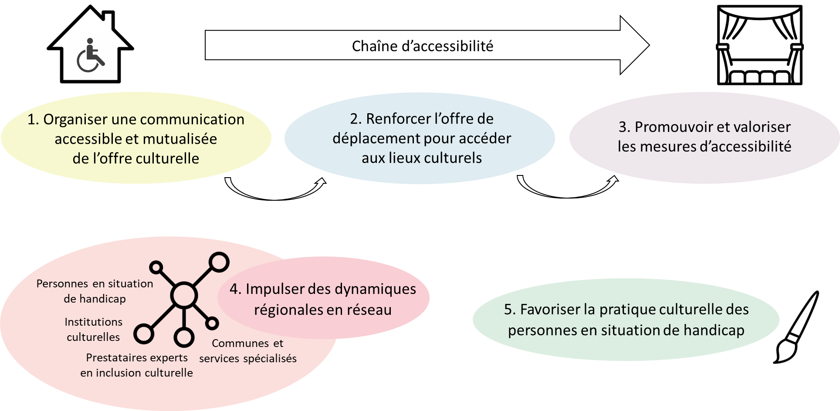

Axe 1 – Organiser une communication accessible et mutualisée de l’offre culturelle
Ce premier axe s’est notamment concrétisé par la publication de la brochure L’indispensable (Canton de Vaud & Pro Infirmis, 2023) éditée sur la base du répertoire des prestataires en inclusion culturelle pour la Suisse romande du Service Culture inclusive de Pro Infirmis Suisse. L’indispensable présente des prestataires experts dans un ou plusieurs handicaps selon différents domaines : formation et conseil, diagnostic architectural, mesures d’accessibilité ou encore communication et insertion professionnelle.
Les expertes et experts figurant dans le répertoire sont des personnes autoreprésentantes ou des gens collaborant étroitement avec ces dernières. L’objectif est de promouvoir ces spécialistes auprès des institutions culturelles pour encourager des collaborations, dans l’idéal dès le début de la conception d’un projet ou d’une action. Un autre objectif est de sensibiliser aux principes de la communication accessible : le résumé de la préface est rédigé en langage simplifié (en Facile à lire et à comprendre [FALC]), des pictogrammes sont utilisés, la typographie est sans empâtement, la taille des caractères est suffisamment grande pour favoriser la lisibilité (16 pts.), les textes sont alignés à gauche et les couleurs choisies garantissent un bon contraste.

Axe 2 – Renforcer l’offre de déplacement pour accéder aux lieux culturels
Cet axe vise à organiser, à promouvoir et à compléter le financement des Transports à mobilité réduite (TMR) sur le territoire cantonal, afin de faciliter les déplacements vers les lieux culturels des personnes affectées dans leur mobilité, que ce soit du fait d’un handicap ou de l’âge. Souhaitant soutenir l’autonomie de ces personnes dans leur participation à la vie culturelle, la DGCS a augmenté significativement, depuis 2022, le montant annuel alloué au « Fonds courses loisirs » qui permet d’offrir des trajets à prix réduit sur une grande majorité du territoire vaudois.

Axe 3 – Promouvoir et valoriser les mesures d’accessibilité
Ce troisième axe prévoit la mise en œuvre d’une dizaine de mesures ciblées. Parmi celles-ci, le SERAC a accompagné de manière régulière l’association Relax Culture et lui a octroyé un financement exceptionnel pour la professionnalisation de sa structure, l’élaboration d’une vision et d’une stratégie, ainsi que le développement progressif des Sorties Relax sur le territoire cantonal. Ces sorties culturelles inclusives sont adaptées à tout le monde et se déroulent dans les théâtres et cinémas du canton de Vaud dans une ambiance détendue.
Un autre exemple est l’élaboration d’un concept de formation spécifique à l’inclusion à large échelle pour les personnes travaillant dans le domaine de la culture par le bureau id-Geo, expert en accessibilité universelle. Articulée selon plusieurs modules complémentaires, cette formation permettra d’acquérir des connaissances sur les différents handicaps, les besoins en termes d’accessibilité et les solutions existantes dans le domaine culturel. Elle permettra également des mises en situation concrètes avec des intervenantes et intervenants en situation de handicap et offrira la possibilité d’une supervision ainsi que d’un suivi spécialisé. La mise sur pied de cette formation dépendra des financements qui seront dégagés dans le cadre des suites du plan d’action, dès 2025.

Axe 4 – Impulser des dynamiques régionales en réseau
Parmi les quatre mesures de cet axe transversal, l’une d’elles consiste en une collaboration inédite avec le Service de la culture et le Service jeunesse et cohésion sociale de la Ville d’Yverdon-les-Bains, et avec la coordination de l’association Ecoute Voir. Le projet « Yverdon : culture accessible » (Canton de Vaud, Yverdon-les-Bains & Ecoute voir, s.d.) a pour objectif de créer une commission consultative en matière d’accessibilité constituée de personnes autoreprésentantes et de personnes expertes du handicap (Canton de Vaud et al., 2023). Il vise également à sensibiliser les équipes d’une dizaine d’institutions culturelles yverdonnoises – musées, théâtres, bibliothèque, salles de concerts et de spectacles – à l’accessibilité par le biais de deux modules de formation spécifiques.
En collaboration avec les offices de la culture et de la cohésion sociale de la Ville de Morges, le projet « Morges : des manifestations accessibles » a, quant à lui, pour objectif d’implémenter un réflexe inclusif dans le cadre des manifestations culturelles ponctuelles. La sensibilisation des équipes vise à ce qu’elles tiennent compte de la notion d’inclusion dans toute réflexion liée au développement ou à l’amélioration d’une offre culturelle. Des premières pistes sont testées au sein du festival « Le livre sur les quais », à partir desquelles une annexe dédiée à l’accessibilité complètera le Guide des manifestations durables publié par la Ville de Morges en 2023.
En étroite collaboration avec la Ville de Lausanne, le DCIRH et le DSAS organisent des rencontres facilitant l’échange de pratiques afin de créer un réseau professionnel réunissant les domaines de la culture et du handicap. La première édition a eu lieu le 9 octobre 2023 à Lausanne. Une centaine de personnes ont participé à des ateliers, présentations et conférences pour réfléchir ensemble à la culture inclusive et à la communication accessible (voir la vidéo retraçant la rencontre).

Axe 5 – Favoriser la pratique culturelle des personnes en situation de handicap
Dans le cadre de cet axe complémentaire, une analyse comparative et qualitative des dispositifs d’initiation à la pratique artistique des personnes ayant une déficience intellectuelle dans le canton de Vaud est réalisée par l’association ASA-Handicap Mental. L’état des lieux des dispositifs passés et actuels permettra d’envisager d’éventuelles pistes de développement.
Actuellement, l’offre de loisirs inclusifs destinée aux enfants et adultes en situation de handicap vivant à domicile est renforcée grâce au développement de la prestation « Passerelle Loisirs ». Celle-ci leur permet d’être accueillis au sein de structures de loisirs ordinaires (maisons de quartier, centres aérés, Passeport Vacances, etc.), grâce à l’accompagnement individuel d’une collaboratrice ou d’un collaborateur expérimenté de la Fondation Coup d’Pouce.

Conclusion
Le Plan d’action cantonal 2023-2024 est une étape importante du renforcement de l’accès à la culture pour les personnes en situation de handicap. Une restitution publique des résultats du Plan d’action est prévue en 2025. Un programme cantonal en faveur de la culture inclusive au sens large, dans une perspective d’accessibilité universelle de la culture, devrait intervenir dès 2026.
Au-delà du domaine culturel, un plan de mesures plus global est en cours d’élaboration et traitera d’autres champs de la vie quotidienne des personnes en situation de handicap.

Autrices
@ ARC Sieber | © Philippe Page
Rebecca Ruiz  Conseillère d’État, Vaud  Cheffe du Département de la santé et de l’action sociale (DSAS)  info.sgdsas@vd.ch | Nuria Gorrite  Conseillère d’État, Vaud  Cheffe du Département de la culture, des infrastructures et des ressources humaines (DCIRH)  info.serac@vd.ch

Références
Canton de Vaud (2023). Rapport du Conseil d’État au Grand Conseil sur le postulat Christiane Jaquet-Berger et consorts – Le Conseil d’État est prié de soutenir et de promouvoir, en partenariat avec les milieux privés, les milieux culturels, les communes et les milieux d’accueil et de défense des personnes en situation de handicap, l’accès à la culture aux personnes en situation de handicap et d’étudier le financement de ces mesures. (15_POS_115). https://sieldocs.vd.ch/ecm/app18/service/siel/getContent?ID=2197985
Canton de Vaud & Pro Infirmis. (2023). L’indispensable. Répertoire des prestations en inclusion culturelle. https://www.vd.ch/fileadmin/user_upload/themes/culture/Culture_inclusive/L_indispensable.pdf
Canton de Vaud, Yverdon-les-Bains Culture & Ecoute voir (s.d). Yverdon : culture accessible. https://www.yverdon-les-bains.ch/cultyv/pdf/presentation-mandat-yverdon-culture-accessible.pdf
Conseil d’État du Canton de Vaud (2022). Programme de législature 2022-2027. https://www.vd.ch/fileadmin/user_upload/organisation/ce/fichiers_pdf/PL2022-2027_vFINAL-petit.pdf
Constitution du canton de Vaud, BLV 131.231 (2003, 14 avril ; état le 20 septembre.2023). https://www.fedlex.admin.ch/eli/cc/2003/1136_fga/fr
Constitution fédérale (Cst.), RS 101, (1999, 18 avril ; état le 1er janvier 2024). https://www.fedlex.admin.ch/eli/cc/1999/404/fr
Convention relative aux droits des personnes handicapées (CDPH), RS 0.109 (2006, 13 décembre ; instrument d’adhésion déposé par la Suisse le 15 avril 2014 ; entrée en vigueur pour la Suisse le 15 mai 2014 ; état le 23.02.2024). https://www.fedlex.admin.ch/eli/cc/2014/245/fr
Cornaz, M.-O. (2024). Ces métiers qui ouvrent les portes des théâtres au public en situation de handicap sensoriel. Revue suisse de pédagogie spécialisée, 14(02), 17-24. https://doi.org/10.57161/r2024-02-03
État de Vaud (s.d.). Plan d’action cantonal en faveur de la culture inclusive. https://www.vd.ch/themes/culture/acces-a-la-culture/culture-inclusive
Jaquet-Berger C. (2015). Le Conseil d’État est prié de soutenir et de promouvoir, en partenariat avec les milieux privés, les milieux culturels, les communes et les milieux d’accueil et de défense des personnes en situation de handicap, l’accès à la culture aux personnes en situation de handicap et d’étudier le financement de ces mesures (15_POS_115). https://www.vd.ch/fileadmin/user_upload/organisation/gc/fichiers_pdf/2012-2017/15_POS_115_D%C3%A9p%C3%B4t.pdf
Loi d’aide aux personnes recourant à l’action médico-sociale (LAPRAMS), BLV 850.11 (2006, 24 janvier ; état le 1er juillet 2023). https://prestations.vd.ch/pub/blv-publication/actes/consolide/850.11?id=2fa7a6aa-651f-4e5c-88ba-73796e00dd98
Loi fédérale sur l’élimination des inégalités frappant les personnes handicapées (Loi sur l’égalité pour les handicapés, LHand), RS 151.3 (2002, 13 décembre ; état le 1er juillet 2020). https://fedlex.data.admin.ch/eli/cc/2003/667
Loi sur la vie culturelle et la création artistique (LVCA), BLV 446. 11 (2014, 8 avril ; état le 1er mai 2015). https://prestations.vd.ch/pub/blv-publication/actes/consolide/446.11?id=006d6aa9-54d8-4d88-9592-9a05001ce852
Loi sur le patrimoine mobilier et immatériel (LPMI), BLV 446.12 (2014, 8 avril ; état le 1er mars 2021). https://prestations.vd.ch/pub/blv-publication/actes/consolide/446.12?id=f9bd60c5-294f-400c-819e-9ea617afdad4
Loi sur les mesures d’aide et d’intégration pour personnes handicapées, BLV 850.61 (LAIH) (2004, 10 février, état le 1er janvier 2024). https://prestations.vd.ch/pub/blv-publication/actes/consolide/850.61?key=1654848184779&id=8515f5f1-5503-47fa-8ea7-9df0c12c04d5
Ville de Morges. (2023). Guide des manifestations durables. Trucs et astuces pour l’organisation de manifestations respectueuses de l’environnement. https://morges21.allinone.io/media/document/2/ville-de-morges-charte-manif-durable-v-6-8-a5.pdf

L’association Ecoute Voir a pour mission de favoriser l’accès aux arts vivants pour les personnes ayant un handicap sensoriel en proposant de l’audiodescription, l’interprétation en langue des signes et du surtitrage (Cornaz, 2024).

